Mehr als Babylon Berlin
Was lehrt uns die Republik von Weimar heute?
Dienstag, 28. April 2026


Quelle:Kraufmann_sbth

Präsenz

Haben wir wieder „Weimarer Verhältnisse“? Und vor allem: Was lernen wir heute von der Republik von Weimar?

Inhalt:
Die erste deutsche Demokratie der Jahre 1919 bis 1933 ist uns eigentümlich nahe gerückt: Als aufregendes Medienspektakel eines „Babylon Berlin“, als faszinierendes Laboratorium der Moderne, als Menetekel unserer Gegenwart. Wie ein Brennglas bündelt die Weimarer Republik die Widersprüche der modernen Welt. Haben wir wieder „Weimarer Verhältnisse“? Und vor allem: Was lernen wir heute von der Republik von Weimar?
Auf Grundlage der zeitgeschichtlichen Forschung sucht der Vortrag Antworten auf diese Fragen.
Referent: Dr. Thomas Hertfelder, Historiker
In Kooperation mit der VHS Tübingen.

Keine Anmeldung erforderlich.

Termin:
Dienstag, 28. April 2026, 19:00 Uhr - 21:00 Uhr
Referierende:
Dr. Thomas Hertfelder
Historiker
Leitung:
Anja Meitner - Leiterin LpB-Außenstelle Tübingen
Kontakt:
Regina Friedrich, E-Mail: Tuebingen.Verwaltung@lpb.bwl.de
Ort:
VHS Tübingen
Katharinenstrasse 18
72072 Tübingen
Gebühren:
Die Veranstaltung ist kostenlos.

Seminar-Nr.: 54/18-26 (Bei Rückfragen bitte angeben)

Zur Anmeldung:

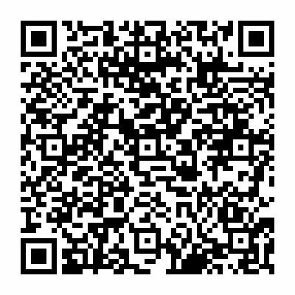

Kooperationspartner:
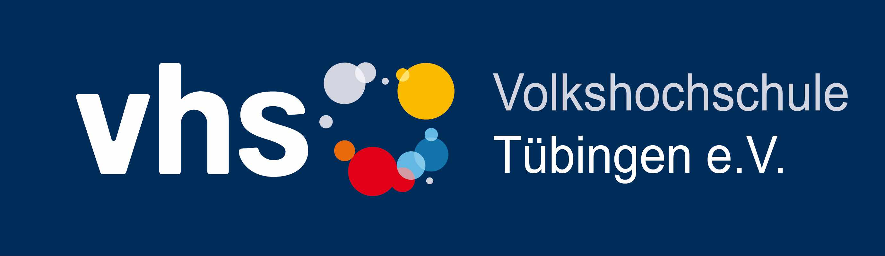
VHS Tübingen

